Директору “Деза р-на Марьно”
должность, название компании
Петрову ИИ
ФИО руководителя
от
Иванова ИИ
ФИО заявителя

Заявление
-----------------------------------------------
Адрес проживания
-----------------------------------------------
Контактный телефон

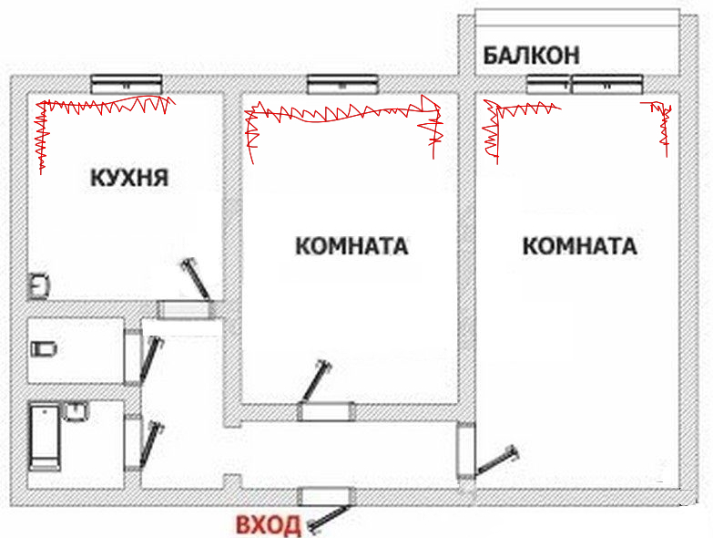
Прошу рассмотреть мое заявление об обследовании верхней балконной плиты перекрытия в моей квартире.
Довожу до вашего сведения, что в занимаемой мной квартире при косых дождях в большой комнате намокают углы стен, и появляется плесень.
С окончанием зимы происходит намокание обоев на стене с правой сторон от входа, в нижнем уличном углу появляются протечки, от которых вспучивается покрытие пола, а в верхнем уличном углу становится видна плесень. У соседей нижних этажей, четвёртого и третьего, происходит то же самое.
В квартире вместе с нами проживает маленький грудной ребёнок, и нахождение его в таких жилищных условиях, подвергающих опасности его здоровье, он находиться не может. Другого жилья у нас нет, а посему настоятельно просим принять все возможные меры к устранению причин, приводящих к санитарно неблагополучному состоянию квартиры. В противном случае вынуждены будем обратиться за помощью в госжилинспекцию. Прошу сообщить мне о принятых мерах, чтобы оценить их достаточность.
“1” сентября 2016 г. И.И. Иванова.

дата подпись

Важно! Работы по ремонту балконов делаем по правилам:
/ Кем должен выполняться ремонт крыши балкона
/ Гремит крыша балкона что делать?
/ Ремонт крышы балкона на последнем этаже своими руками
/ Установка конструкции на крышу балкона
/ Ремонт балконов последних этажей в Марьино, Печатниках, Выхино-Жулебино
/ Герметизация балконов на последнем этаже
/ Наши работы по фасадным работам

